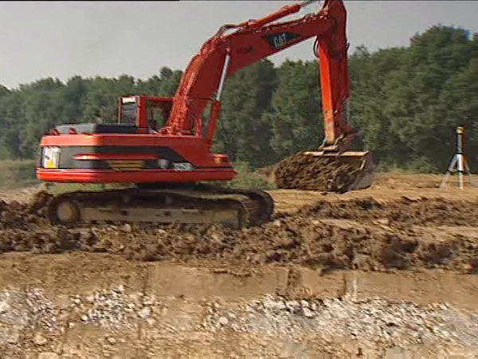
Kleiwinning maakt nieuwe natte natuur betaalbaar

In de Diedensche Uiterdijk graaft een baksteenfabriek klei af en helpt zo Natuurmonumenten om natuur te ontwikkelen.
In een kuil van enkele tientallen vierkante meter doorsnee staat een laagje water. Daaromheen staat maïs. Het is lastig voor te stellen dat dit het begin is van een nieuw natuurgebied.
Beheerder Fons Mandigers van Natuurmonumenten heeft dan ook geen haast. „Dat hebben natuurbeschermers en delfstoffenwinners met elkaar gemeen: we denken twintig, dertig jaar vooruit.”
In de Diedensche Uiterdijk werkt Natuurmonumenten samen met steenfabriek Rodruza. Bij het Brabantse Megen graven ze gezamenlijk oude akkers af om een zijgeul van de Maas te maken. De rivier krijgt meer ruimte, om overstromingen te voorkomen en de natuur krijgt vrij spel.
Van klei die vrijkomt maakt Rodruza bakstenen. Zo komt Natuurmonumenten uit de kosten. Sterker nog, de Diedensche Uiterdijk maakt winst. De opbrengst gaat naar andere projecten.
Er zijn meer natuurbeheerders die met het bedrijfsleven klei, grind en zand op de markt brengen. Staatsbosbeheer bijvoorbeeld, dat veel oevers van de IJssel en de Gelderse kant van de Maas in handen heeft.
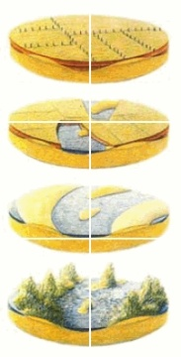
Volgens gebiedsontwikkelaar Adrie Hottinga gaat het om ’enkele tientallen projecten’, die vooral de laatste jaren van de grond zijn gekomen. Dat komt doordat de overheid projecten die de waterstand in rivieren verlagen, stimuleert. „Daarnaast is er een enorme vraag naar delfstoffen, onder andere voor de aanleg van rijkswegen”, zegt Hottinga.
In de Diedensche Uiterdijk wijst Fons Mandigers naar een weggetje tussen het maïs, aan de overkant van de kuil. Het eindigt bij een steiger in de Maas. „De klei gaat over het water naar de steenfabriek. Er komt bijna geen vrachtwagen aan te pas.”
De maïsvelden blijven tot ook zij aan de beurt zijn voor de graafmachine. De boeren, van wie Natuurmonumenten de grond kocht, zetten hun bedrijf voort tot het zover is.
Deze zijgeul moet over een jaar of vijftien af zijn, maar daarmee is de Uiterdijk niet klaar. Het gebied is ruim 300 hectare. Als het aan Mandigers ligt, wordt het straks een en al natuur.
De winstgevendheid van het project speelde ’absoluut geen rol’ bij de keuze voor de Diedensche Uiterdijk, bezweert Mandigers. Veel belangrijker was dat boeren hier bereid waren hun grond te verkopen.
Soms botsen de belangen van Natuurmonumenten en Rodruza. Zo is de bovenste laag van de voormalige akkers niet bruikbaar voor steenproductie, maar het is voor de natuur het beste als ook die klei verdwijnt. „Dat regel je in goed overleg”, zegt Mandigers. Rodruza stort de grond op plaatsen in de uiterwaard waar die het minste kwaad kan.
De naburige Middelwaard, bij Ravenstein, geeft een beeld wat de Diedensche Uiterdijk gaat worden. Tussen velden met zeldzame planten als wilde marjolein en rode ogentroost staan brandrode runderen op hun gemak aan jonge wilgen te knabbelen. Er zijn geen paden: iedereen mag vrij rondstruinen. „De dynamiek van deze natte oevers is enorm”, zegt Mandigers aan de waterkant. „Deze zijarm was recht toen we hem aangelegden. Die bochten zijn vanzelf ontstaan.”
© Trouw 2009

